2007年7月高等教育自学考试全国统一命题考试
网页设计与制作试卷
课程代码0900
一、单项选择题(本大题共25小题，每小题1分．共25分)
I．Web浏览器的作用是（）
A.负责下载并显示网页，能将Web文档的HTML编码解释．并显示为在浏览器上所见的Web页面
B.运行在服务器仅供服务器维护员使用的专用浏览器
C.浏览Web页面部分内容比整个页面内容要快
D.下载网页时不是根据页面中的HTML编码分别下载信息，而是一种随机性的下载方式
2．下列关于域名系统的说法正确的是（）
A.域名转换成主机名
B.主机名转换成域名
C.主机名转换成IP地址
D.域名转换成IP地址
3．自动创建的Windows桌面默认的快捷方式图标是（）
[最新年份咨询qq593777558]



4．HTIT协议是（）
A.远程登录协议
B.邮件协议
C.超文本传输协议
D.文件传输协议
5．非彩色具备的属性是（）
A.明度
B.饱和度
C.色相
D.纯度
6．下列特殊符号的HTML表示法正确的是（）
A.
B.
C.
D.
7．超级链接应该使用的标记是（）
A.(title)
B.(body)[[微信公众号：ikaoti]
C.(a)
D.(head)
8．下列标记可以不成对出现的是（）
A.(html)(／html)
B.(p)(／p)
C.(title)<／title)
D.(body)(／body)
9．下列不是文字斜体标记的是（）[本科目答案页面导航：http://zk.ikaoti.cn/zikao.htm]
A.<em>
B.(embed)
C.(i>
D.(cite)
10．对文字使用删除线的标记是（）
A.(d)
B.(delete)
C.(del)
D.(strike)
11．在表格标记中，cellpadding属性的作用是（）
A.表格与页面边距
B.表格扩展边距[本科目答案页面导航：http://zk.ikaoti.cn/zikao.htm]
C.数据与表框距离
D.表格边的宽度
12．不能在网页中嵌入的声音文件是（）
A.后缀为．wav的文件
B.后缀为．mid的文件
C.后缀为．au的文件
D.后缀为．md的文件
13．设置背景音乐除了使用bgsound标记外，还可以使用的标记是（）[最新年份咨询qq593777558]
A.<sound>
B.<bgground)
C.<embed)
D.<gbmusic>
14．<aname=“second”>text<／a>的作用是（）
A.设置超级链接，链接到second页面上
B.设置—个书签为second的标记
C.设置—个链接，指向second文件
D.设置第二个链接
15．单图单向超级链接的格式是（）
A.<ahref=“URL”><img=“URL”>(／a)[最新年份咨询qq593777558]
B.<ahref=“URL”><URL=“URL”>(／a>
C.<imgsrc=“URL”>
D.<img=“URL”>
16．对于标记(inputtype=*)，其中t位置放上一个值，表示输入时显示*号。该值是
（）
A.hidden
B.text
C.password
D.submit
17．<selectname=*)…(／select)标记的作用是（）
A.结构化查询语句
B.选择菜单框
C.列表框
D.选择语句
18．禁止用户调整一个框架大小的HTML代码是（）
A.<frameresize>
B.<framenosize>
C.<framenoresize>
D.<framenotresize>
19．在Photoshop中，选择完对象后，实现取消选择的快捷键是（）
A.Ctrl+A
B.Ctrl+C
C.Ctrl+D
D.Ctrl+V
20．在Photoshop中，当选择“文件”一“新建”命令．在弹出的“新建”对话框中，不可以设定的是（）
A.位图模式
B.RGB模式
C.双色调模式
D.LAB模式
21．CSS的含义是（）
A.文档对象模型
B.客户端脚本程序语言
C.级联样式表
D.可扩展标记语言
22．在DHTML中把整个文档的各个元素作为对象处理的技术是（）
A.HTML
B.CSS[最新年份咨询qq593777558]
C.DOM[本科目答案页面导航：http://zk.ikaoti.cn/zikao.htm]
D.VBScript
23．下列不属于Dreamweaver菜单项的是（）
A.文件
B.工具
C.视图
D.修改
24．Fireworks图像文件的扩展名为（）
A.．jpg
B.．gif
C.．bmp
D.．pnp
25．Flash动画是（）
A.流式动画
B.G1F动画
C.AVI动画
D.FLC动画
二、多项选择题(本大题共5小题．每小题2分．共10分)
在每小题列出的五个备选项中至少有两个是符合题目要求的．请将其代码填写在题后的
26．下列属于JavaScript对象的有（）
A.File对象
B.Document对象
C.Navigator对象
D.String对象
E．Date对象
27．与HTML相比，XML的主要特点的有（）
A.严密性[最新年份咨询qq593777558]
B.可扩展性
C.互操作性
D.开放性
E．方便性
28．关于Java的说法正确的有（）
A.面向对象的程序设计语亩
B.解释性语言
C.前身是oak语言
D.所有变量在使用之前必须做声明定义其类型
E．在HTML文档中用(Script)…(／Script)
29．Photoshop可以实现的操作有（）
A.图层的合并
B.图层的隐藏
C.图层的建立
D.图层的覆盖
E．图层的旋转
30．下列关于TCP／IP的说法正确的有（）
A.TCP／IP是—个协议集，主要由TCP、IP两协议组成
B.TCP／IP包括Telnet协议、FTP协议、SMTP协议等
C.TCP／IP是—个硬件协议集
D.TCP／IP是互联网建立的基础上可以与任何一个硬件或操作系统一起工作
E．TCP协议工作在传输层上，IP协议工作在网络层上
三、简答题(本大题共5小题，每小题5分，共25分)
31．在Photoshop中，橡皮图章的作用是什么?
32．在CSS布局属性中溢出属性的作用是什么?有哪几种可能的取值?
33．为什么要使用DHTML实现DOM?
34．色彩的三原色是什么?每种颜色可调配的范围是多少?
35．使用GIF图或JPEG／JPG图时应如何判断哪种更合适?
四、论述题（本大题共2小题，每小题10分，共20分）
36．试述Fireworks路径的着色方法及特点．
37．试述建设网站时规划目录结构应遵循的原则。
五、实践题（本大题共2小题，每小题10分，共20分）
38．请根据下图所示，写出其HTML源代码。
(注：网页中有一贴画图片没显示，其名字为：p．bmp)
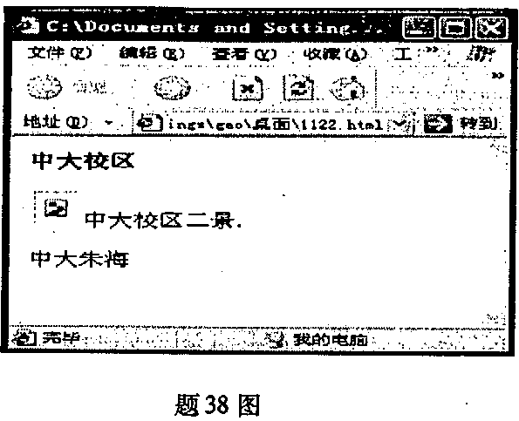
39．设计一个3*3表格。
要求：
①写出完整的H1ML表达式。
②表格要居中显示，边框类型为2。
表格的内容均为“示例”。

